**FORMULARIO DE SOLICITUD DE CAMBIO**

|  |  |  |  |
| --- | --- | --- | --- |
| **ID DE SOLICITUD** | **FUENTE (NOMBRE Y CARGO)\*** | **FECHA \*** | **HORA** |
| **SBMA006** | **Miguel Arrunátegui, Gerente de proyectos** | **03/11/2017** | 20:00 |
| **SISTEMA\*** | **AUTOR (NOMBRE Y CARGO)\*** | **FECHA \*** | **HORA** |
| SBMA | Miguel Arrunátegui, Gerente de Proyectos | 06/11/2017 | 08:30 |

|  |
| --- |
| **DESCRIPCIÓN DE LA MODIFICACIÓN: \***  **En el caso/historia de uso para registrar una mascota extraviada.**  **Agregar campo para observaciones: cuidados especiales, señas, detalles y cualquier otra información que el usuario desee.**  **Deberá presentarse una caja de texto de una capacidad hasta de 256 caracteres, la cual se llenará con la información del usuario. El texto ingresado deberá registrarse como un campo Observaciones.**  **En caso no se ingrase nada, se registrará el texto “sin observaciones” (de acuerdo al patrón PoEAA “Special case”)** |
| **MOTIVO DE LA MODIFICACIÓN: \***  **Reflejar datos adicionales que pudieran coadyuvar a la localización y cuidado de la mascota hasta su entrega al dueño.** |

(*) Campos obligatorios Firma del Solicitante:

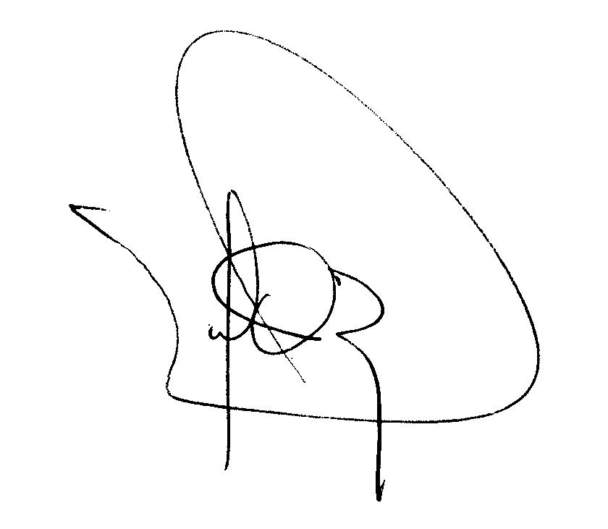

Fecha: 3/11/2017